Comentários sobre a Coleção 10

1) Esboço do diagrama de tensões efetivas com sobrecarga. Para cada interface determina-se a tensão efetiva vertical e horizontal, mais a sobrecarga.
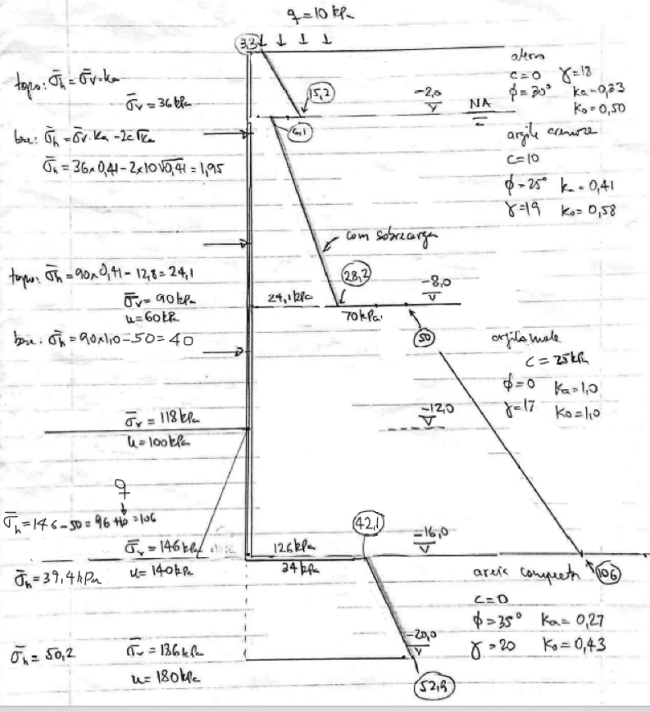
Ao diagrama de tensões efetivas deve ser somado o diagrama de pressões neutras para definição do diagrama de tensões totais. Com o diagrama de empuxo deve se dimensionar estruturalmente a contenção.

2) Envolvem: investigações geotécnicas, projeto, execução e manutenção, sendo:
- Inicialmente, é importante destacar que as investigações geotécnicas deverão possibilitar avaliar as propriedades do solo na região de ancoragem dos tirantes;
- Devem ser feitas, em seguida, definições importantes para o projeto, envolvendo:
- Na fase de concepção: definição do tipo de tirante (permanente ou provisórios; barra, cordoalha, fio); força total a aplicar; fatores de segurança, etc.
- Na fase de detalhamento: análise dos efeitos da componente vertical da força de protensão dos tirantes, o que poderá aumentar a necessidade de ficha; capacidade resistente dos tirantes, que envolvem: transferência de carga para o solo (aderência entre o tirante e o bulbo; aderência entre o bulbo e o solo); transferência de carga para a estrutura; afastamento dos bulbos da face escavada para conferir estabilidade geral; definição do sistema de proteção contra corrosão;
- A execução deverá prever testes e instrumentação, além do controle adequado dos materiais e dos processos;
- Por fim, mas não menos importante, é necessário definir detalhes de manutenção, os quais irão variar em função dos tirantes serem provisórios ou permanentes;
3) Será verificado inicialmente se a estrutura apresenta ficha mínima. Para isso, serão calculadas as tensões ativas e passivas e verificada a profundidade abaixo da cota de escavação na qual se possa garantir ΣM_{A} = 0 (o ponto “A” corresponde ao nível do apoio). Será feita consideração de que o passivo se distribui numa largura de aproximadamente 60 cm (3B_{f} – hipótese simplificadora do efeito tridimensional). Os cálculos se encontram a seguir, admitindo perfil com 20 cm de largura (B_{f} foi adotado com valor de 20 cm).
Abaixo se encontram os diagramas de tensões ativas e passivas até a profundidade de 11 m.
Determinando-se o ponto no qual as tensões se anulam (u = 2,40 m) chega-se à ficha mínima de 2,72 + 2,4 = 5,12 m, com a equação M_{Ea,A} – M_{Ep,A}/FS = 0. Valor próximo ao disponível, de
5,0 m. Considerando-se ainda a necessidade de transmitir a componente vertical da força no tirante, observa-se que a ficha deve ser aumentada em relação aos 5,00 m indicados. A força horizontal no apoio deve ser tal que equilibre a diferença entre E_{p}/FS e E_{a}.
Observação: este cálculo pode ser feito também com retificação do diagrama de tensões ativas, como forma de considerar o arqueamento do solo. Porém não foi feita essa consideração nos cálculos aqui apresentados, ou seja, usou-se o diagrama triangular. Pede-se que o aluno repita o cálculo com essa consideração.

4) Fazendo ΣM_{R} = 0, obtém-se o valor da ficha, que resulta em 2,80 m, digamos 3,00 m (não é usual adotar ficha inferior ao balanço). Valem as observações anteriores quanto ao passivo. O pequeno valor da ficha provavelmente deve-se ao fato de se ter empregado o mesmo perfil da questão (3).

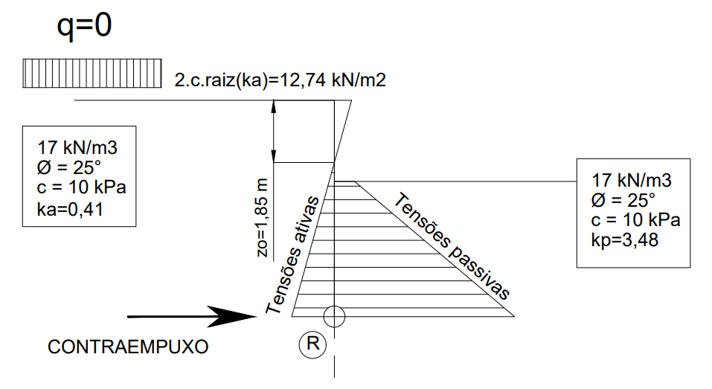

Observação: para cortinas em balanço não se faz a retificação do diagrama de tensões ativas pois a forma triangular desse diagrama parece adequada aos casos nos quais a contenção se desloca por rotação em relação a um ponto na base.

